Laporan Praktikum 2

Komputasi Numerik B – Kelompok 17

William Hans Chandra 5025241138

Yoseph Kevin Hendrata 5025241146

Maulana Ikhsan 5025241163

Soal

Salah satu kelemahan dari metode Trapezoidal adalah kita harus menggunakan jumlah interval yang besar untuk memperoleh akurasi yang diharapkan. Buatlah sebuah program komputer untuk menjelaskan bagaimana metode Integrasi Romberg dapat mengatasi kelemahan tersebut.

Ide Penyelesaian :

* Menggunakan python dengan berbagai library yang dapat digunakan.
* Meng-import semua library yang dibutuhkan untuk pengerjaan.
* Membuat function user_func untuk mengkonversi inputan fungsi dari user ke ekspresi matematika dalam program.
* Membuat function integral untuk menghitung nilai integral dari fungsi yang diinputkan secara manual.
* Membuat function trapezoid untuk menghitung hasil dengan metode trapezoid.
* Membuat function Romberg dimana:

1. Inisialisasi matriks n x n dengan 0.
2. Menggunakan looping sejumlah iterasi, hitung nilai matriks awal dengan function trapezoid.
3. Untuk mengisi kolom selanjutnya menggunakan rumus integrasi Romberg.

* Membuat function main dimana:

1. Membuat panduan untuk menulis fungsi agar user dapat melakukan input dengan benar (program tidak error).
2. Meminta inputan fungsi, batas bawah a dan batas atas b dari user.
3. Mengkonversi input fungsi user dengan memanggil user_func.
4. Menghitung nilai eksak dengan memanggil function integral.
5. Menghitung nilai hasil perhitungan trapezoid dengan memanggil function trapezoid.
6. Menghitung nilai hasil perhitungan romberg dengan memanggil function Romberg.
7. Membuat tampilan hasil perhitungan dengan:
8. Menampilkan kembali inputan fungsi, batas bawah a, batas atas b, dan subinterval n.
9. Menunjukkan hasil perhitungan metode trapezoid.
10. Menampilkan hasil tabel iterasi dari metode Romberg.
11. Menampilkan hasil nilai eksak, nilai trapezoid, nilai Romberg, dan aproksimasi error dari nilai eksak untuk masing-masing metode trapezoid dan Romberg.

* Untuk menjalankan code, dapat run main().

Code :

**import pandas as pd**

**import numpy as np**

**from sympy import integrate, symbols, lambdify, sympify, pi, sin, cos, tan, exp, log, ln, sqrt**

**def user_func(user_input):**

**x = symbols('x')**

**expr = sympify(user_input)**

**return expr, lambdify(x, expr)**

**def integral(f, a, b):**

**x = symbols('x')**

**result = integrate(f, (x, a, b))**

**return float(result.evalf())**

**def trapezoid(f, a, b, n):**

**h = (b - a) / n**

**total = f(a) + f(b)**

**for i in range(1, n):**

**total += 2 * f(a + i * h)**

**return (h / 2) * total**

**def romberg(f, a, b, n):**

**R = np.zeros((n, n))**

**for i in range(n):**

**N = 2 ** i**

**R[i, 0] = trapezoid(f, a, b, N)**

**for k in range(i):**

**R[i, k+1] = (4**(k+1)*R[i, k] - R[i-1, k]) / (4**(k+1) - 1)**

**return R**

**def main():**

**print("=== Panduan Penulisan Fungsi f(x) ===")**

**print("Gunakan simbol matematika standar:")**

**print("- Pangkat: gunakan '**'")**

**print("- Perkalian: gunakan '*'")**

**print("- Akar: gunakan 'sqrt(x)'")**

**print("- Logaritma natural: gunakan 'ln(x)'")**

**print("- Eksponensial: gunakan 'exp(x)'")**

**print("- Fungsi lain: sin(x), cos(x), tan(x), log(x, base)")**

**print("Contoh: x**2 + 3*x, exp(x) - 1, sin(x)/x")**

**print("====================================")**

**print()**

**user_input = input("Masukkan fungsi f(x): ")**

**a = float(input("Masukkan batas bawah (a): "))**

**b = float(input("Masukkan batas atas (b): "))**

**n = int(input("Masukkan jumlah subinterval (n): "))**

**expr, f = user_func(user_input)**

**exact_value = integral(expr, a, b)**

**print("=== Hasil Perhitungan ===")**

**print(f"Fungsi yang dimasukkan: {user_input}")**

**print(f"Batas bawah (a): {a}")**

**print(f"Batas atas (b): {b}")**

**print(f"Jumlah subinterval (n): {n}")**

**print()**

**print("=== Metode Trapezoid ===")**

**T = trapezoid(f, a, b, n)**

**print(f"Hasil Trapezoid: {T:.10f}")**

**print()**

**print("=== Metode Romberg ===")**

**R = romberg(f, a, b, n)**

**print("Tabel Romberg:")**

**for i in range(n):**

**row = [f"{R[i, j]:.10f}" for j in range(i + 1)]**

**print(" | ".join(row))**

**print()**

**print("=== Hasil Akhir ===")**

**print(f"Nilai Eksak : {exact_value:.10f}")**

**print(f"Trapezoid : {T:.10f}")**

**print(f"Error Trapezoid : {abs((T - exact_value) / exact_value * 100):.10f}%")**

**print(f"Romberg : {R[n-1, n-1]:.10f}")**

**print(f"Error Romberg : {abs((R[n-1, n-1] - exact_value) / exact_value * 100):.10f}%")**

**main()**

Test Case, Input Output

Input 0

1/(x**2+1)

a = 0

b = 5

n = 10

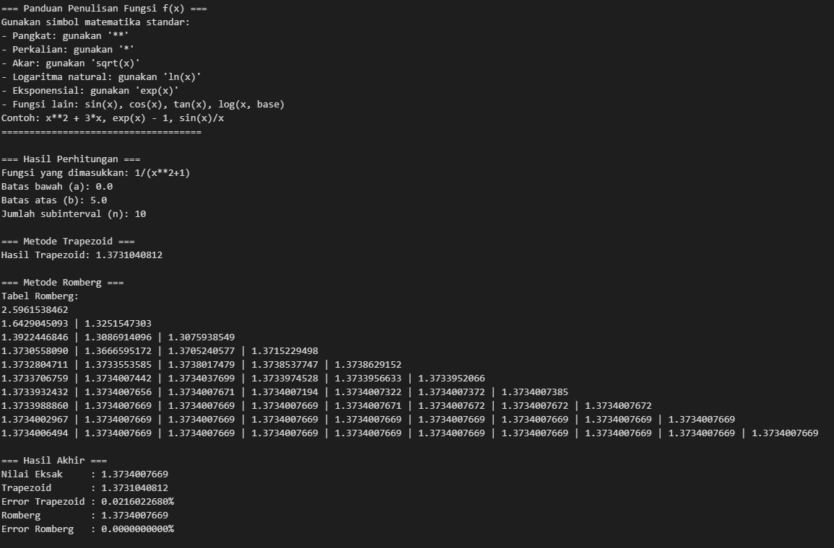

Input 1

exp(-x**2)

a = 0

b = 20

n = 10

